1. 安装VMware

官网下载VMware Workstation Pro15，进行安装。

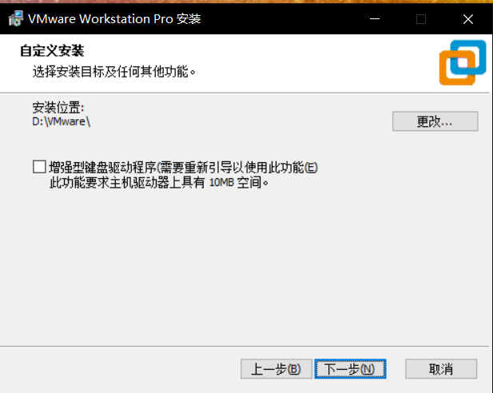

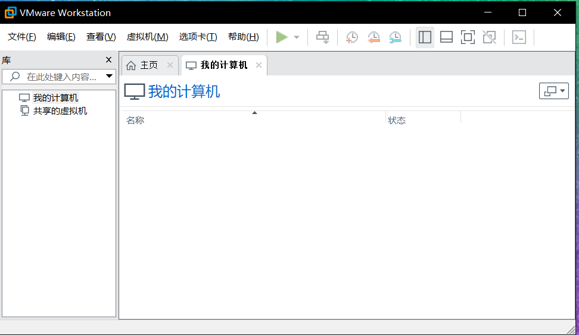

1. 安装Linux

参考教程：

<https://blog.csdn.net/WangZijun_1996/article/details/80163507?utm_source=distribute.pc_relevant.none-task>

1. 下载镜像

<https://mirrors.tuna.tsinghua.edu.cn/ubuntu-releases/18.04/>

选择ubuntu-18.04-desktop-amd64

1. Vmware新建虚拟机

按教程进行设置。

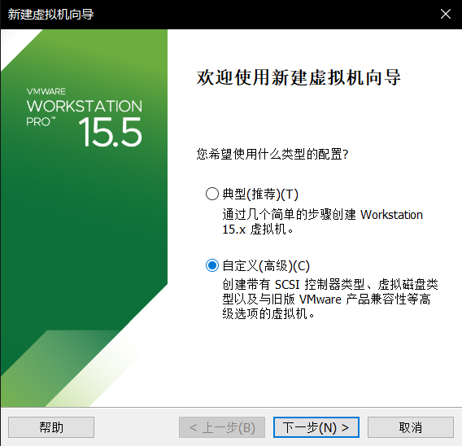

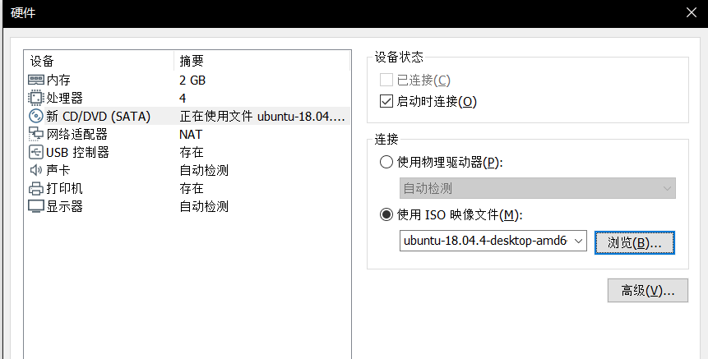

1. 开启虚拟机安装

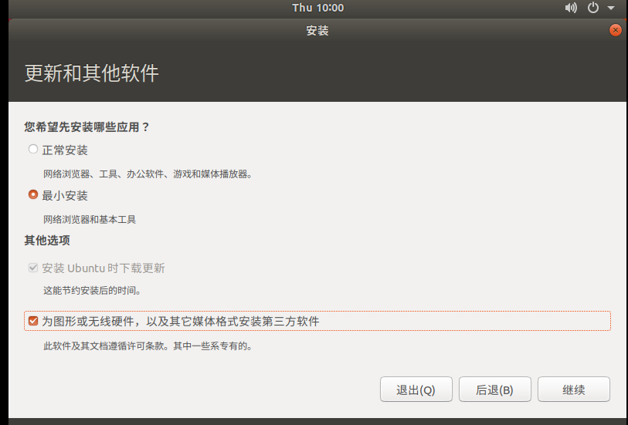

1. 安装jdk1.8
2. 官网下载

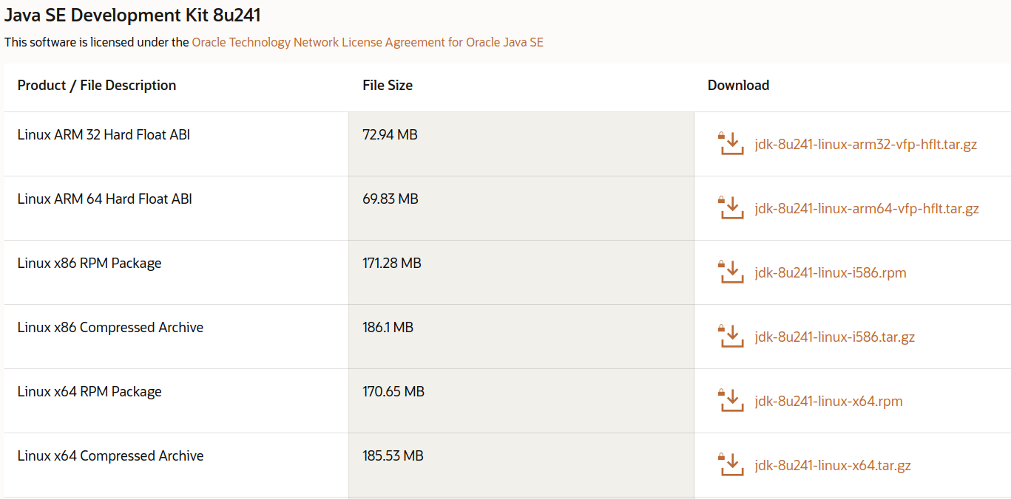

1. 解压并移动到/usr/local/java

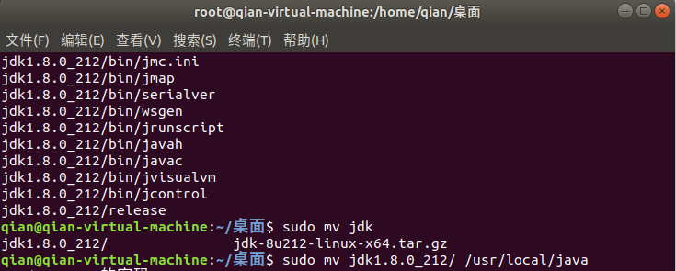

1. 设置环境变量

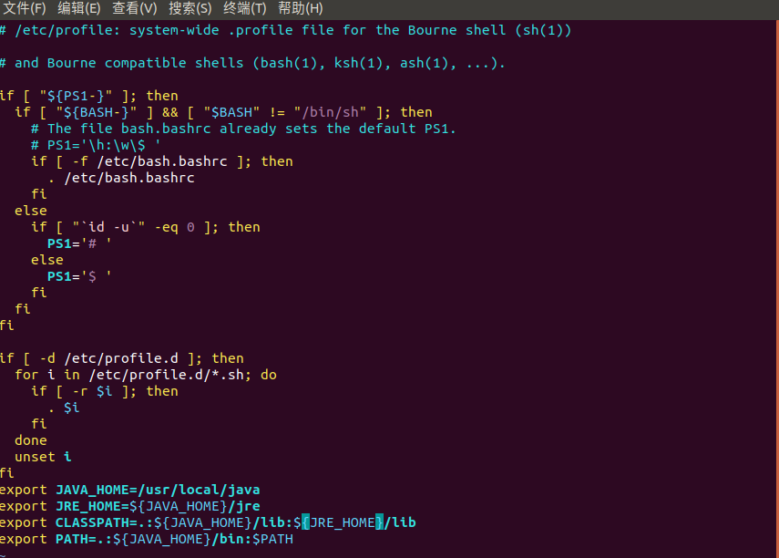

1. 修改的配置生效

输入 source /etc/profile

1. 检查是否成功

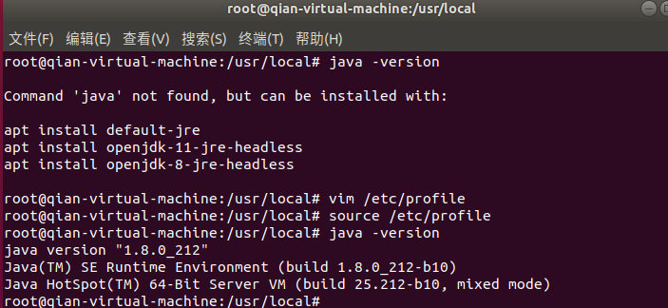

1. 安装Nginx
2. 通过Apt-get安装

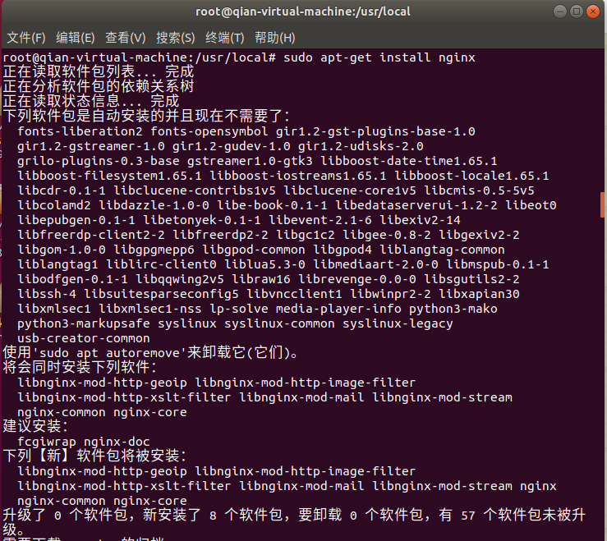

1. 查看版本并启动

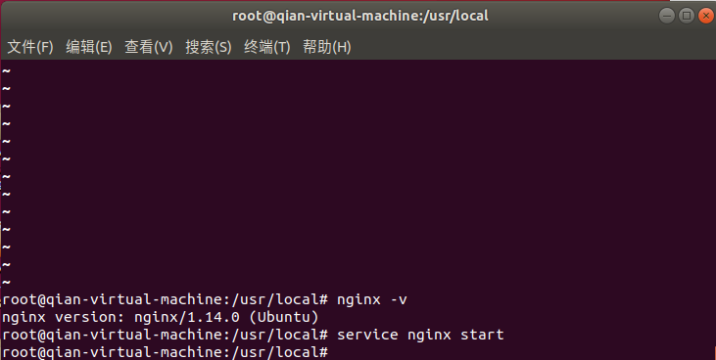

1. 浏览器访问localhost可以看到nginx欢迎页

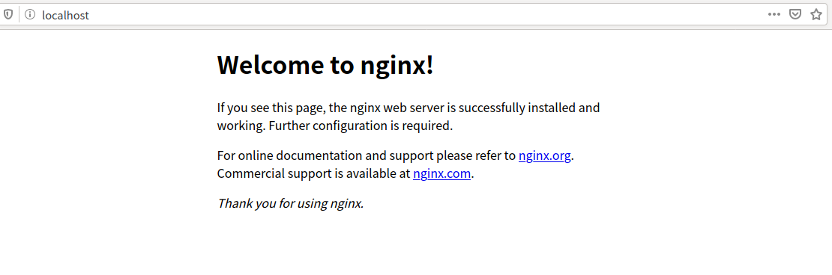

1. 打包springboot项目及部署在虚拟机
2. 将京东首页部署到springboot项目，通过修改端口，打包成3个jar包，端口号分别为8080,8082,8083.

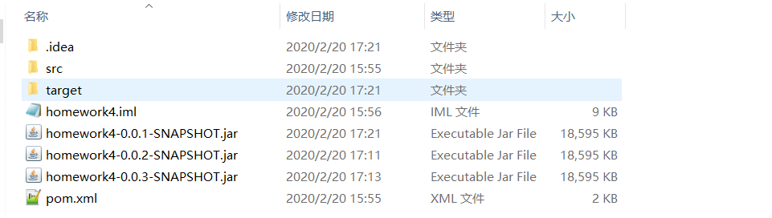

1. 将jar包传至linux系统，输入java -jar \*\*\*\*\*.jar 发布。

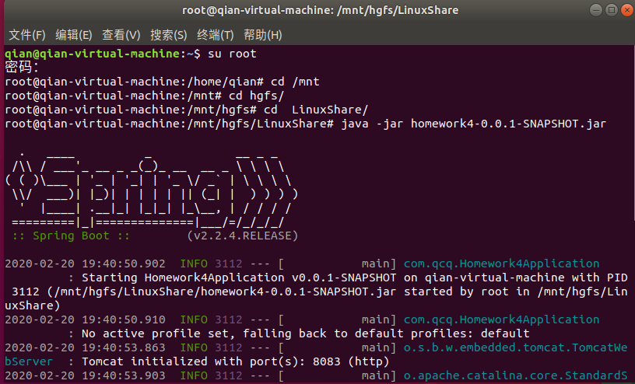

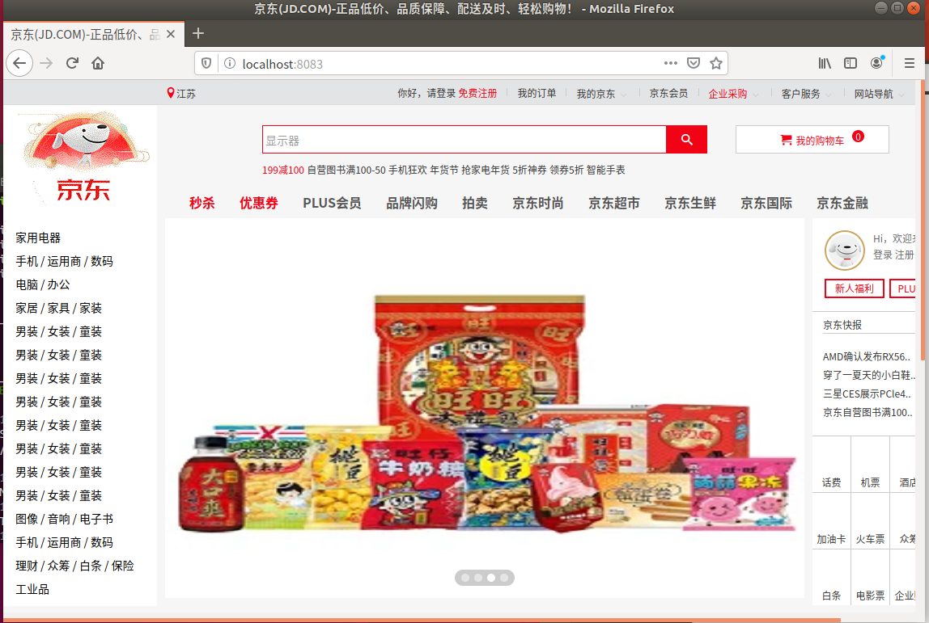

1. Nginx进行负载均衡
2. 编辑nginx.conf配置文件

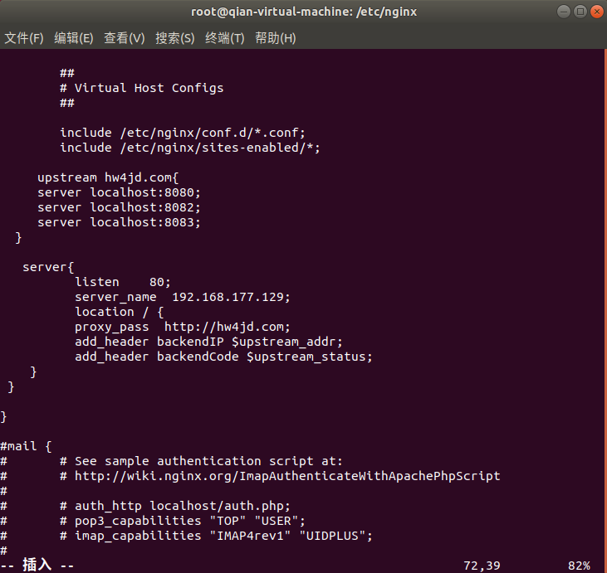

1. 启动nginx进行测试

输入本机ip访问，三次访问的端口不同，实现负载均衡。

